DOCUMENTACION DEL PROYECTO
TRUEQUES COMUNITARIOS

Autores:
Daniel Sanchez
Juan Sanchez
Ever Murcia

Asignatura: Redes Informaticas II
Docente: Lubeimar Eduardo Gallego Ruiz

UNIVERSIDAD DE LA AMAZONIA
FACULTAD DE INGENIERIA
PROGRAMA DE INGENIERIA DE SISTEMAS
FLORENCIA, CAQUETA
2026

Tabla de contenido
INTRODUCCION 2
OBJETIVOS 3
Objetivo general 3
Objetivos especificos 3
PROBLEMA 4
DESARROLLO DEL PROYECTO 4
Proyecto escogido 4
Tecnologias y frameworks utilizados 4
Arquitectura del sistema 5
Base de datos y logica de negocio 6
Mockups y dashboard del desarrollo 7
Funcionalidades implementadas 9
Visualizacion de productos 9
Publicacion de productos 10
Solicitudes de trueque 10
Confirmacion de trueques 10
Historial 10
Cambios finales solicitados para la integracion 10
Configuracion para servidor 11
Pruebas y estado actual 12
CONCLUSIONES 13

INTRODUCCIÓN
El proyecto Trueques Comunitarios es una aplicacion web desarrollada para la asignatura Redes Informaticas II, orientada a apoyar procesos de intercambio de productos dentro de una comunidad rural vinculada al proyecto Nodo Travesias. La propuesta busca que los usuarios puedan publicar productos agricolas o comunitarios, consultar ofertas disponibles, solicitar intercambios y confirmar trueques sin necesidad de utilizar dinero.
El sistema se planteo como un modulo independiente, pero preparado para integrarse con el portal general del proyecto. En esta ultima fase se realizaron ajustes importantes para que el modulo pudiera ser entregado de forma mas organizada: se integro la validacion mediante token JWT, se agrego control administrativo para eliminar publicaciones, se incorporo un boton de navegacion para volver entre secciones y se limpio la base de datos para que la comunidad pueda estrenar el sistema sin registros de prueba.
Este documento presenta la documentacion del proyecto, incluyendo el proyecto escogido, las tecnologias utilizadas, los frameworks empleados, el lenguaje de desarrollo, la base de datos, los mockups funcionales, los dashboards y la descripcion de los cambios finales realizados para la integracion con el servidor Nodo Travesias.

OBJETIVOS

Objetivo general
Documentar el desarrollo del modulo Trueques Comunitarios, explicando su objetivo, arquitectura, tecnologias, funcionalidades, estado actual e integracion con el servidor Nodo Travesias, con el fin de evidenciar el avance tecnico y funcional logrado en el proyecto de Redes Informaticas II.

Objetivos especificos
- Identificar el proyecto escogido y explicar la necesidad comunitaria que busca atender.
- Describir las tecnologias, frameworks, lenguajes y herramientas utilizadas en el frontend, backend y base de datos.
- Explicar la funcionalidad actual del sistema, incluyendo publicacion de productos, solicitudes, confirmacion de trueques e historial.
- Presentar los mockups y capturas del desarrollo actual como evidencia visual del avance del proyecto.
- Documentar los cambios finales realizados para la integracion, como el control administrativo, el boton de volver y la limpieza de datos de prueba.
- Establecer las consideraciones necesarias para ejecutar el proyecto en entorno local y en servidor.

PROBLEMA
En muchas comunidades rurales, el intercambio de productos sigue siendo una practica importante para apoyar la economia familiar y aprovechar los recursos disponibles. Sin embargo, cuando estos intercambios se realizan solo de forma verbal o informal, pueden presentarse dificultades para conocer que productos estan disponibles, quien los ofrece, que cantidad existe y que solicitudes se encuentran pendientes.
Ademas, el proyecto Nodo Travesias requiere integrar varios modulos en un servidor comunitario, por lo que Trueques Comunitarios debia estar preparado para funcionar con una arquitectura organizada, una base de datos propia en PostgreSQL y un mecanismo de autenticacion compatible con el auth-service del portal general. Por esta razon, el problema tecnico no era solo desarrollar una interfaz visual, sino construir un modulo funcional, integrable, mantenible y listo para ser usado por la comunidad.

DESARROLLO DEL PROYECTO

Proyecto escogido
El proyecto escogido por el equipo fue una plataforma web de trueques comunitarios. Su finalidad es permitir que los usuarios de la comunidad publiquen productos disponibles y puedan intercambiarlos con otros usuarios sin utilizar dinero. El sistema esta orientado principalmente a productos del campo, como platano, yuca, limones, queso, cafe, frijol u otros productos que las familias puedan ofrecer.
La aplicacion permite visualizar productos, registrar nuevas publicaciones, crear solicitudes de intercambio, confirmar trueques y consultar el historial. De esta manera, el sistema sirve como una herramienta digital para fortalecer el intercambio local, organizar las ofertas disponibles y facilitar la comunicacion entre los participantes.

Tecnologias y frameworks utilizados
La solucion se desarrollo con una arquitectura web dividida en tres partes principales: frontend, backend y base de datos. Esta separacion facilita el mantenimiento del proyecto y permite que el modulo pueda integrarse al servidor de Nodo Travesias.
Tabla 1. Tecnologias utilizadas en el proyecto
Componente | Tecnologia o framework | Funcion dentro del proyecto
Frontend | React + Vite | Construccion de la interfaz de usuario y ejecucion rapida del entorno de desarrollo.
Cliente HTTP | Axios | Envio de peticiones desde el frontend hacia la API del backend.
Estilos | CSS | Diseno visual de tarjetas, botones, modales, dashboard y navegacion.
Backend | Node.js + Express | Construccion de la API REST que gestiona productos, solicitudes, trueques y usuarios.
Base de datos | PostgreSQL | Almacenamiento de usuarios locales, categorias, productos, solicitudes e historial de trueques.
Autenticacion | JWT | Validacion del token generado por el auth-service del portal principal.
Carga de archivos | Multer | Gestion de imagenes asociadas a los productos publicados.
Configuracion | dotenv | Manejo de variables de entorno en local y servidor.
Desarrollo backend | Nodemon | Reinicio automatico del servidor durante pruebas locales.

El lenguaje principal usado en frontend y backend fue JavaScript. En la base de datos se utilizo SQL para la creacion de tablas, vistas, procedimientos, consultas y scripts de limpieza.

Arquitectura del sistema
La arquitectura general del proyecto esta compuesta por un frontend en React, un backend en Express y una base de datos PostgreSQL llamada trueques_db. El frontend se comunica con el backend mediante peticiones HTTP, mientras que el backend se conecta a PostgreSQL para consultar y modificar la informacion del sistema.
A diferencia del auth-service, Trueques Comunitarios no maneja un login propio. El usuario inicia sesion desde el portal principal y el modulo Trueques lee el token JWT guardado en el navegador. Luego, cada peticion protegida se envia con el encabezado Authorization: Bearer TOKEN. El backend valida ese token con el mismo JWT_SECRET utilizado por el auth-service y sincroniza al usuario en la tabla local usuario mediante el campo auth_user_id.
Tabla 2. Configuracion general del modulo
Elemento | Descripcion
Puerto del backend | 3003
Base de datos del modulo | trueques_db
Base de datos del auth-service | db_auth, no utilizada directamente por Trueques
Modo de autenticacion | Token JWT compartido con auth-service
Frontend en local | http://localhost:5173
Backend en local | http://localhost:3003

Base de datos y logica de negocio
La base de datos se diseno en PostgreSQL para almacenar la informacion necesaria del modulo. Las tablas principales son usuario, categoria, producto, solicitud_trueque y trueque. Tambien se contemplan vistas, procedimientos y triggers para facilitar consultas y controlar la logica de negocio relacionada con cantidades, estados y confirmacion de intercambios.
El sistema registra productos publicados por usuarios, solicitudes de trueque entre productos y confirmaciones de intercambios. Cuando se confirma un trueque, se actualizan las cantidades disponibles y se registra el movimiento en el historial. De esta manera, la base de datos no solo almacena informacion, sino que tambien ayuda a controlar el funcionamiento correcto del sistema.

Tabla 3. Entidades principales de la base de datos
Entidad | Uso principal
usuario | Guarda el usuario local del modulo y lo relaciona con el usuario autenticado del portal mediante auth_user_id.
categoria | Clasifica los productos publicados, por ejemplo frutas, lacteos, verduras o granos.
producto | Almacena productos publicados, cantidades, imagenes, estado y usuario propietario.
solicitud_trueque | Registra las solicitudes de intercambio entre productos.
trueque | Guarda los trueques confirmados para el historial del sistema.

Mockups y dashboard del desarrollo
Las capturas del sistema se utilizan como mockups funcionales, ya que representan el avance real del desarrollo. En una fase previa, el dashboard mostraba estadisticas generales, selector de usuario, catalogo de productos y panel lateral de solicitudes. Posteriormente, la interfaz se ajusto para integrarse con el auth-service, mostrar el usuario autenticado, organizar la navegacion por secciones e incorporar el boton de volver.
Figura 1. Vista general del dashboard funcional en una fase previa del proyecto.
Nota. Captura propia del desarrollo local del modulo Trueques Comunitarios.
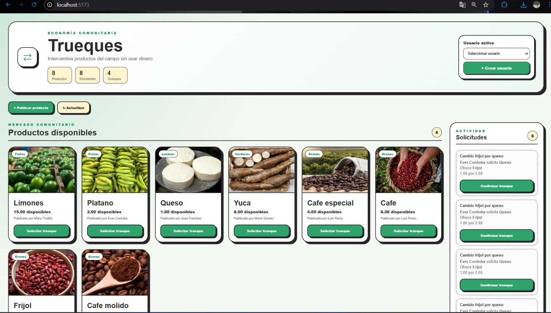
Figura 2. Selector de usuario activo en el desarrollo previo.
Nota. Captura propia usada como evidencia del mockup funcional inicial.
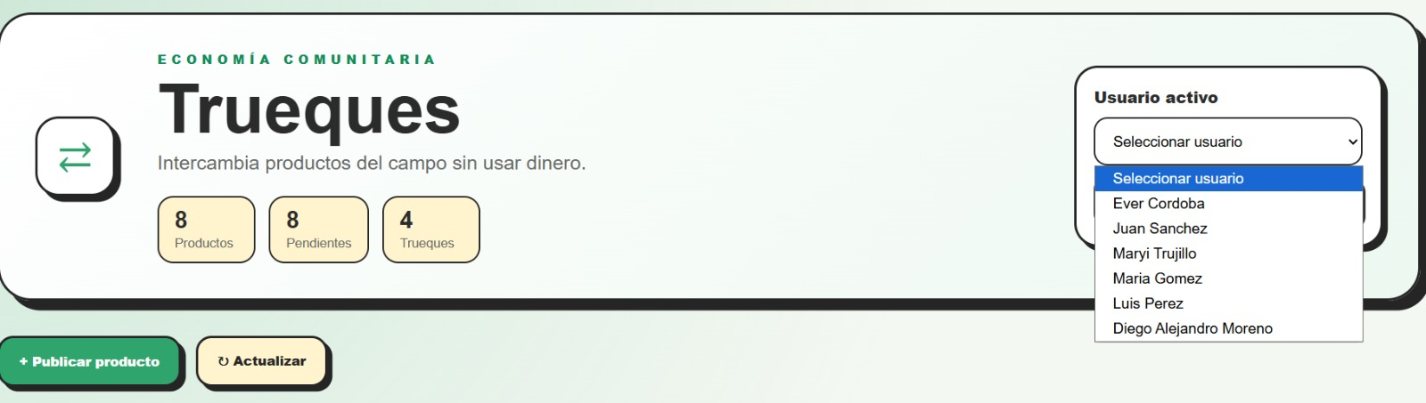
Figura 3. Panel de productos y solicitudes en el desarrollo previo.
Nota. Captura propia del estado inicial del dashboard y del panel de actividad.
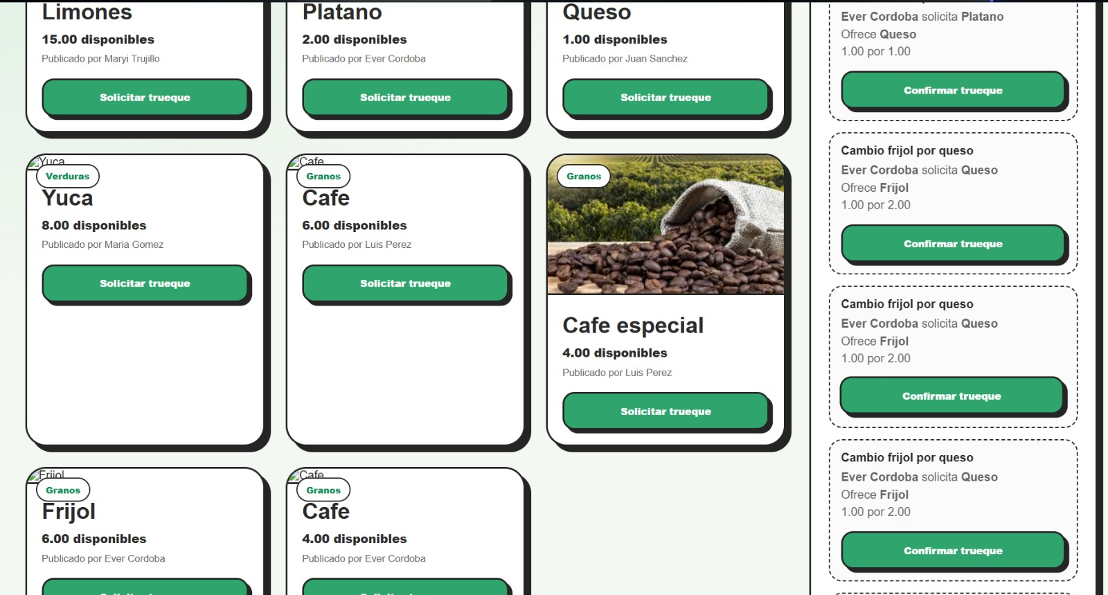

Figura 4. Vista actual con autenticacion, navegacion por secciones y boton volver.
Nota. Captura propia del estado actual del frontend antes de limpiar los productos de prueba.
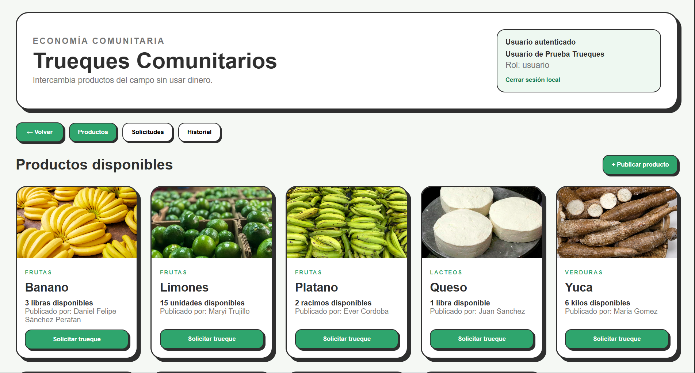
Figura 5. Vista limpia del sistema despues de borrar datos de prueba.
Nota. Captura propia del sistema despues de ejecutar el script de limpieza para dejar el modulo listo para la comunidad.
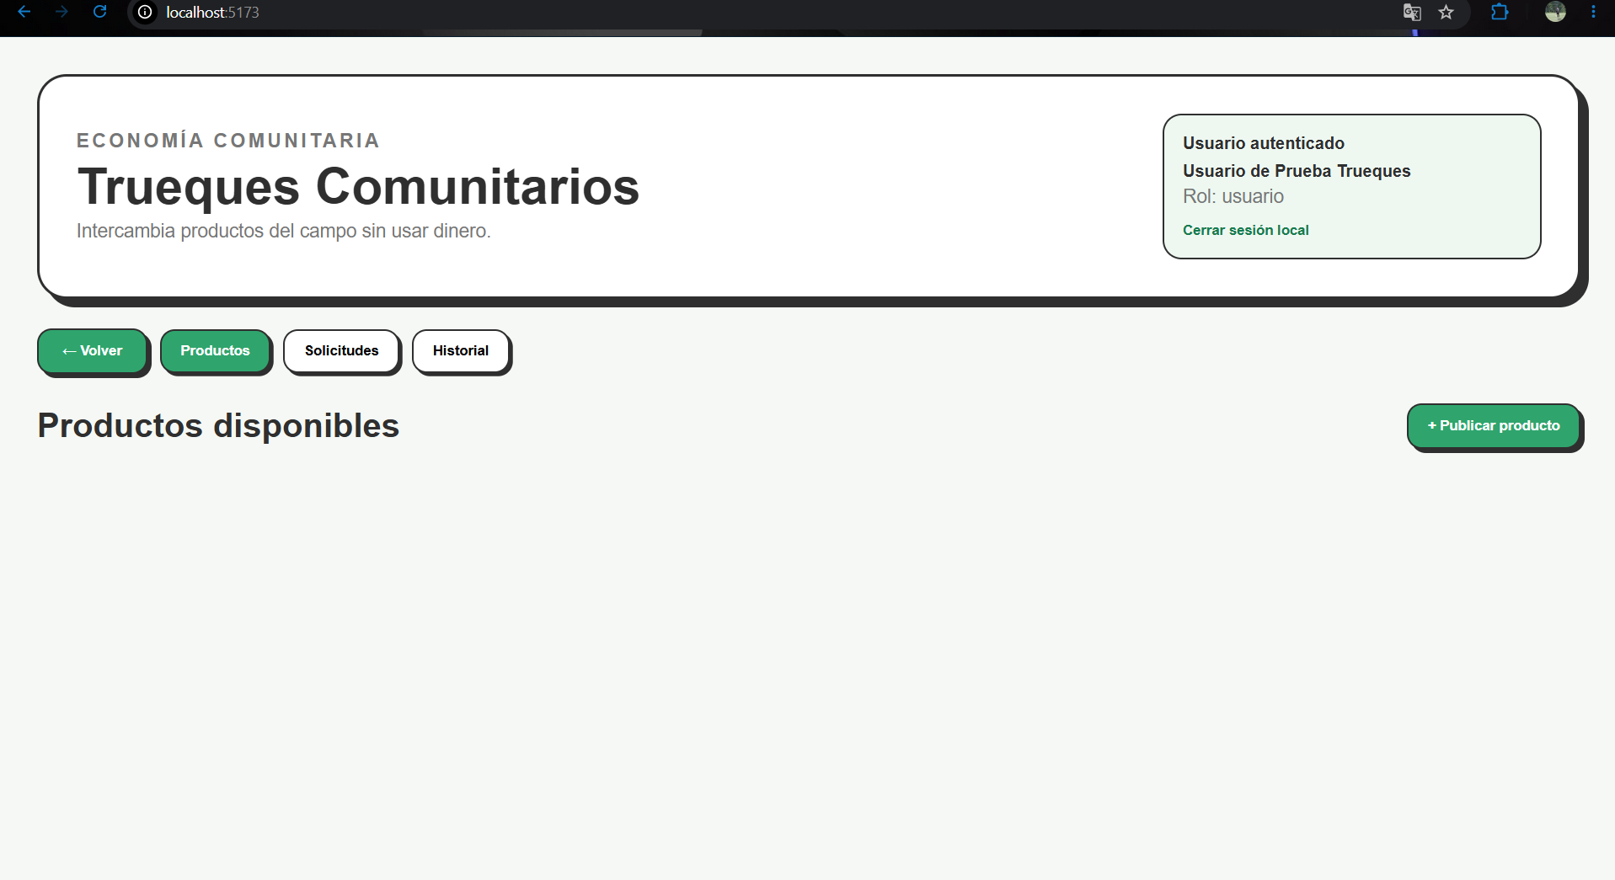

Funcionalidades implementadas

Visualizacion de productos
La pantalla principal muestra los productos disponibles en tarjetas. Cada tarjeta incluye imagen, categoria, nombre, cantidad disponible, unidad de medida, usuario que publico y el boton para solicitar trueque.

Publicacion de productos
Los usuarios autenticados pueden publicar productos mediante un formulario que solicita nombre, descripcion, cantidad, unidad de medida, categoria e imagen opcional. La imagen se procesa desde el backend con Multer y la informacion se almacena en PostgreSQL.

Solicitudes de trueque
Desde una tarjeta de producto, el usuario puede crear una solicitud de trueque. En esta solicitud indica el producto que desea recibir, la cantidad solicitada, el producto que ofrece, la cantidad ofrecida y un mensaje. La solicitud queda registrada en estado pendiente.

Confirmacion de trueques
La seccion de solicitudes permite confirmar intercambios. Al confirmar un trueque, el sistema valida que la solicitud exista, que este pendiente y que existan cantidades suficientes. Luego descuenta las cantidades correspondientes y registra el resultado en el historial.

Historial
La seccion de historial permite consultar los trueques confirmados. Esto facilita el seguimiento de las actividades realizadas dentro del sistema y sirve como evidencia de los intercambios registrados.

Cambios finales solicitados para la integracion
En la etapa final del proyecto se realizaron cambios solicitados durante la revision del modulo. Estos ajustes se enfocaron en mejorar el control administrativo, la navegacion y la limpieza del sistema antes de su entrega.

Tabla 4. Cambios finales realizados
Cambio realizado | Descripcion | Estado
Eliminar productos como administrador | Ruta DELETE en backend y boton visible solo para rol admin. Elimina la publicacion y registros relacionados. | Implementado
Boton volver | Boton verde de navegacion. Cierra modales o vuelve desde Solicitudes/Historial a Productos. | Implementado
Limpieza de datos de prueba | Script 003_limpiar_datos_prueba.sql para borrar productos, solicitudes, historial y usuarios de prueba. | Implementado

Estos cambios permiten que el sistema quede mas preparado para ser integrado y usado por la comunidad. El administrador tiene mayor control sobre el contenido, la navegacion resulta mas clara para el usuario y la base de datos puede entregarse sin informacion de prueba.

Configuracion para servidor
Para el servidor, el backend debe utilizar un archivo backend/.env creado a partir de backend/.env.server.example. Este archivo no se sube al repositorio, porque contiene valores sensibles como la contrasena real de PostgreSQL. En el servidor se debe usar DB_HOST=nodo-postgres, DB_NAME=trueques_db y ALLOW_DEV_TOKEN=false.

Tabla 5. Variables de entorno para servidor
Variable | Valor esperado en servidor | Descripcion
PORT | 3003 | Puerto en el que corre el backend del modulo.
JWT_SECRET | Mismo secreto del auth-service | Permite validar los tokens generados por el portal principal.
DB_HOST | nodo-postgres | Nombre del servicio PostgreSQL dentro de la infraestructura.
DB_PORT | 5432 | Puerto de PostgreSQL.
DB_NAME | trueques_db | Base de datos propia del modulo Trueques.
DB_USER | nodo_admin | Usuario configurado para acceder a PostgreSQL en servidor.
DB_PASS | Contrasena real del servidor | Valor privado que no se debe subir a GitHub.
ALLOW_DEV_TOKEN | false | Desactiva el token de prueba en produccion.

Ademas, se debe configurar nginx para que las peticiones a /api/trueques sean redirigidas al backend en el puerto 3003. El frontend, al ejecutarse en servidor, puede consumir automaticamente la ruta /api/trueques.

Pruebas y estado actual
El proyecto ya funciona localmente con backend en el puerto 3003 y frontend en Vite. Se verifico la visualizacion de productos, la navegacion entre secciones, el boton de volver, la limpieza de datos de prueba y la estructura del sistema para integracion. Despues de ejecutar el script de limpieza, la pantalla principal queda sin productos, lo que confirma que el sistema queda listo para que la comunidad lo use desde cero.
Tambien se confirmo que el repositorio no debe incluir archivos privados ni carpetas pesadas como backend/.env, node_modules o dist. En cambio, si se deben incluir los archivos de ejemplo .env.local.example y .env.server.example, junto con los scripts SQL, el codigo fuente y la documentacion.

CONCLUSIONES
El proyecto Trueques Comunitarios representa una solucion web funcional para apoyar el intercambio de productos en una comunidad rural. A traves del sistema, los usuarios pueden publicar productos, solicitar intercambios, confirmar trueques y consultar un historial de actividad, lo que fortalece la organizacion comunitaria y reduce la dependencia del dinero como unico medio de intercambio.
Desde el punto de vista tecnico, el proyecto logro integrar frontend, backend y base de datos en una arquitectura clara. React y Vite facilitaron el desarrollo de la interfaz, Node.js y Express permitieron construir la API, y PostgreSQL garantizo la persistencia de la informacion. Ademas, la integracion con JWT permite que el modulo se conecte con el auth-service del portal principal sin necesidad de implementar un login propio.
Los cambios finales realizados mejoraron la entrega del sistema: el administrador puede eliminar publicaciones, el usuario cuenta con un boton de volver mas claro y la base de datos puede limpiarse antes de la entrega. Por lo tanto, el modulo queda preparado para integrarse al servidor Nodo Travesias y para ser usado por la comunidad desde una base limpia.

